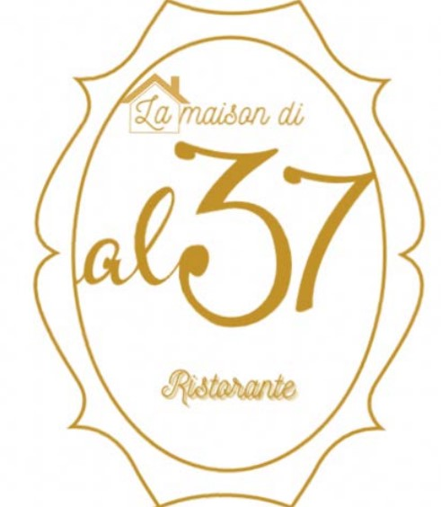

Menù della Montagna della Maison

Antipasti
Cocottina di patate e funghi con uova di quaglia, beurre blanc al Cognac
Terrina di lepre al profumo di Santoreggia

Primo
Risotto ai Luvertin con filoni di vitello e cialda al parmigiano

Secondo
Agnello della Bisalta al forno

Dolce
Savarin di Rosa Canina

Ristorante La Maison di Al37
Via Savigliano, 11, Cuneo (CN), 12100
Tel. 0171 301753
328 0648540

